Lunes
24
de enero

Segundo de Primaria
Lengua Materna

Leo e identifico palabras y frases desconocidas

Aprendizaje esperado: escucha la lectura de un texto que el maestro u otro compañero lee en voz alta, de manera atenta, cumpliendo las reglas establecidas para intervenir durante el acto de lectura.

Énfasis: platica sobre el contenido del texto escuchado, hace preguntas de manera ordenada de lo que no entendió, así como de palabras y expresiones desconocidas para registrarlas en el fichero de palabras y expresiones.

¿Qué vamos a aprender?

Platicarás sobre el contenido de un texto leído, harás preguntas de manera ordenada de lo que no entendiste, así como de palabras y expresiones desconocidas para registrarlas en el fichero de palabras y expresiones.

Reflexionarás sobre el contenido de un texto, a partir de analizar el significado de las palabras y las expresiones desconocidas para integrarlas al fichero.

¿Qué hacemos?

En esta sesión tenderemos un invitado que nos va a contar un cuento, pero antes de iniciar observa la siguiente imagen relacionada con el contenido del cuento, ¿De qué crees que trate el cuento?
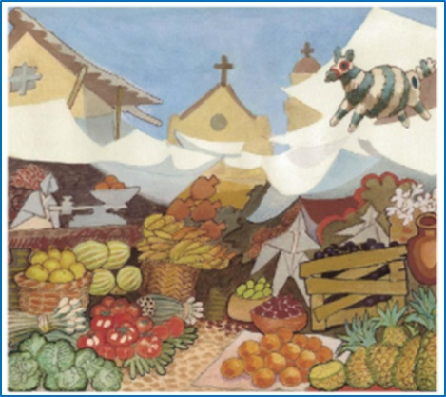

Una persona dice que observa en la imagen un borrego y un mercado con diversas frutas y verduras, una señora vendiendo.

¿En dónde crees que ocurre la historia? ¿Cómo te imaginan a los personajes? ¿Qué problema crees que enfrentan los personajes? ¿Cuál crees que es el título del cuento?

“La vendedora de nubes”

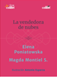
Poniatowska, Elena (1979). La vendedora de nubes. México: SEP (Libros del Rincón), Consejo Nacional de Fomento Educativo (Colibrí).

- http://bibliotecadigital.ilce.edu.mx/Colecciones/index.php?clave=vendedora&pag=4

Los marchantes llevan sus centavos liados en un pañuelo; otros los hacen sudar en la apretada cuenca de su mano.

Hay que cuidar el monedero porque los jitomates están de "mírame y no me toques" y la romanita cuesta "un ojo de la cara".

Huele a fritangas, a maíz tostado, a cebolla, a cilantro, a yerbas del monte, huele bonito. Los vendedores ofrecen sus alteros de naranjas, sus sandías atrincheradas, sus pirámides de chile poblano que relumbran verde, sus montoncitos de pepitas de calabaza.

Entre los puestos atiborrados de mercancía, uno permanece vacío, sin embargo, bajo el tendido de manta rosa, una niña se ha parado y espera.

—Bueno niña, y tú, ¿Qué vendes?
—Yo, esta nube.
—¿Cuál nube?
—La que está allá arriba.
—¿Dónde?
—Aquí encima, ¿No la ve?

El señor ve que, en efecto, una nube aguarda a prudente distancia.

—¡Niña, las nubes no se venden!
—Pues yo la tengo que vender porque en mi casa estamos muy pobres.
—Yo soy licenciado, niña; y puedo afirmarte que las nubes no son de nadie, por lo tanto, no pueden venderse.
—Pero ésta sí, es mía: me sigue a todas partes.
—En primer lugar, ¿Cómo te hiciste de ella?
—Una noche la soñé y tal como la soñé amaneció frente a mi puerta.
—¡Con mayor razón! ¿Quién vende sueños? la juventud de ahora anda de cabeza.

El licenciado se aleja refunfuñando, tras él, una señora se detiene. Lleva puestos unos collares tan largos que casi no la dejan avanzar y brillan tanto, que lastiman los ojos.

—A ver, ¿De qué es tu nube?
—De agüita, señora.
—¿Es importada?
—No, señora, es de aquí.

La señora arruga la nariz.

—Le puede regar su jardín, insiste la niña, le puede adornar el ventanal de la sala.
—¿Para que parezca cromo?

¡Dios me libre! las nubes son anticuadas, decididamente tu nube no tiene nada especial.

La niña sonríe a la nube para animarla "Olvida el desaire", le dice y todavía está con la cabeza en el aire cuando un político de traje acharolado medita frente a ella.

—Creo que tu nube, niña, puede ser un elemento positivo en mi campaña para diputado. ¿Sabrá escribir letras en el cielo?
—Depende de las letras.
—Las del nombre del candidato.

Todos las verían escritas encima de la ciudad. Si vienes mañana al centro, a la sede del partido.
—Oh, no señor, yo al centro no voy y menos a una oficina. Allá hay mucho esmog, del más denso y negro, y se me tizna mi nube.
—Te pago un buen precio.
—No señor, fíjese que no.

El político se da la media vuelta.

La niña permanece una hora en medio de su puesto, sin que nadie se acerque, a pesar de que vocea como los papeleros: ¿Quién quiere una nube? ¿Quién compra una nube? una nube limpiecita, sin esmog; hasta que se cansa y empieza a hablarse a sí misma en voz alta: ¡Qué hambre! ¡Lástima que no me pueda comer un pedazo de nube! y al oírla un militar la interrumpe.

—¿De qué hablas sola, niña? ¿Qué tanto murmuras?
—Le estaba hablando a mi nube, capitán; le vendo esta nube, una nube de verdad.
—Hum... una nube... No lo había yo pensado, pero podría servir para esconder mis aviones, nadie se atrevería a sospechar de una nube.
¿Sabe acatar órdenes tu nube?
—Porque si no es para guerrear, no la quiero. ¡Hasta luego!

Un vagabundo, con su morral deshilachado y su sombrero agujerado ha escuchado y sin más le sonríe.

—Y esa nube niña, ¿Es tuya?
—Sí señor, ¿Cómo lo adivinó?
—Pues, por el mecatito del cual la traes amarrada.

Yo también de niño tuve una nube y la llevaba jalando como un globo, nomás que se me perdió. Con la edad, se le van perdiendo a uno las cosas.

Un estudiante de mezclilla se metió en la conversación.

—A ver, niña, si te la compro, ¿Cómo me la llevo?
—Pues, desamarro el cordelito y usted la jala.
—¿Y en dónde la meto? en mi casa no va a caber.

—Sí cabe, cómo no, sí cabe.
Nosotros somos siete y vivimos en un solo cuarto; yo, en la noche, la meto en una botella para que no ande nomás flotando por ahí, arrimándose a otras puertas; vayan a decir los vecinos que lo que quiere es que le regalen un taco.

—Bueno, y ¿Qué come?
—Airecito, pero del limpio.
—Pero en la mañana, ¿Cómo le hago si tengo que ir a clases?
—Nomás destapa la botella; la nube sale, bosteza, se estira, se alisa la falda, se esponja y ya la puede usted sacar al patio para que se vaya para arriba de nuevo.
—¿Cuánto quieres por ella?

—Setenta y cinco. Nomás cuídela usted cuando hay tormenta, porque se inquieta mucho; se pone negra de coraje porque ya le anda por irse con las otras. Eso es lo único.
El estudiante se amarra el mecate a la muñeca y la vendedora le da un jalón diciendo "vete nube".

El vagabundo y la niña se entristecen.

—¿Para qué vendiste semejante tesoro?
¡Lástima, lástima!
—Ahora mismo voy a recoger los palos de mi tendido para ir a comprar comida.
La niña y el vagabundo enrollan el toldo cuando regresa el estudiante.

—Esta nube a cada rato me jalonea, es muy retobona; por poco y me rompe el brazo. Mientras salíamos del mercado se comportó, pero ahora ya no la aguanto. ¡Es muy mustia!

Dame mis setenta y cinco.
Inmediatamente, la vendedora le tiende los brazos a la nube.

—¿Y mi dinero? —se irrita el estudiante.
—Aquí está, aquí está, es que la nube no quería ir y yo la obligué, y no es bueno forzar a las nubes.

La nube baja hasta quedar a los pies de la niña, el vagabundo, contento, ordena:

—Súbete, rápido.
—¿Qué vamos a hacer?
—Irnos de viaje, darle la vuelta al mundo. Yo sé de eso, ¿Qué no ves que soy vagamundos? vamos a soñar que es lo mismo que viajar, las nubes son muy sabias y al ratito, cuando nos cale mucho el hambre, bajaremos a cortar elotes tiernos. Súbete, súbete, pero pícale tú también nube.

La nube se levantó graciosamente llevando en sus brazos a la niña y al vagabundo. Y antes de que los marchantes y las señoras que regatean en el mercado pudieran alzar la vista y hacerse cruces, habían desaparecido en el horizonte.

FIN

Observa las siguientes imágenes, corresponden a un mapa mental con las ideas más importantes del texto.

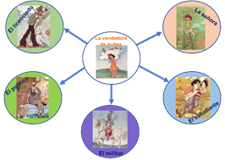

Recuerda los personajes y las acciones que realizan cada uno.

Lee algunas preguntas sobre el contenido del cuento, que plantearon algunas alumnas y alumnos de segundo grado, como ellos.

- ¿Por qué la niña quería vender su nube?
- ¿Si estuvieras en el lugar de la niña, que argumentos utilizarías para vender una nube?
- ¿A qué se refería la señora cuando decía que la nube no tenía nada de especial?
- ¿Para ti qué significado tiene la frase “olvida el desaire”?
- ¿Cuál fue la causa por la que el militar no quiso comprar a la nube?
- ¿Cuál era la preocupación del estudiante si compraba la nube?
- ¿Crees que el estudiante tomó una buena decisión al comprar una nube?
- ¿Si pudieras comprar una nube, qué harías con ella?

A continuación, tienes algunas palabras desconocidas que se encuentran en el texto, por ejemplo: acatar, liados, atiborrados, prudente, refunfuñando, tizna, retobona.

- Busca el significado en el diccionario.
- Lee en voz alta el significado.
- Lee el fragmento del cuento en el que se ubica esta palabra para afirmar su significado.
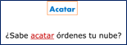

Acatar. Obedecer una orden o seguir una norma.

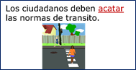

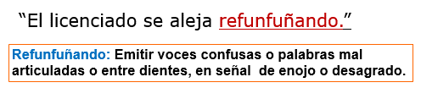

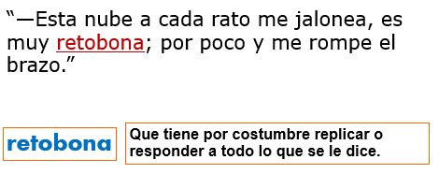

Reflexiona sobre el significado de cada una de las palabras para escribir una oración distinta e ilustrarla. Integra las palabras al fichero que realizaste al inicio del ciclo escolar.

En el cuento se mencionan las siguientes frases, reflexiona sobre su significado y elegir el significado adecuado a cada frase.

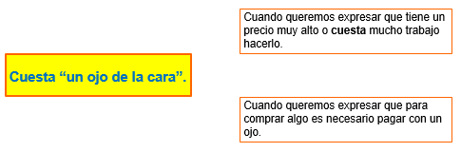

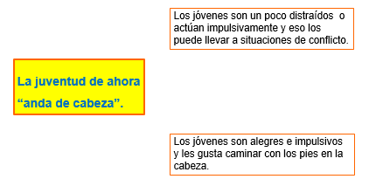

A continuación, las respuestas correctas a los enunciados anteriores.

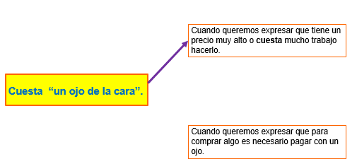

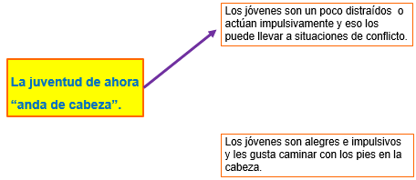

El reto de hoy:

Escribe en tu cuaderno lo que recuerdas sobre el contenido del cuento, elabora una lista de las palabras o frases que no comprendiste, buscar su significado e integrarlas a su fichero de palabras.

Si te es posible consulta otros libros y comenta el tema de hoy con tu familia.

¡Buen trabajo!

Gracias por tu esfuerzo.

Para saber más:
Lecturas
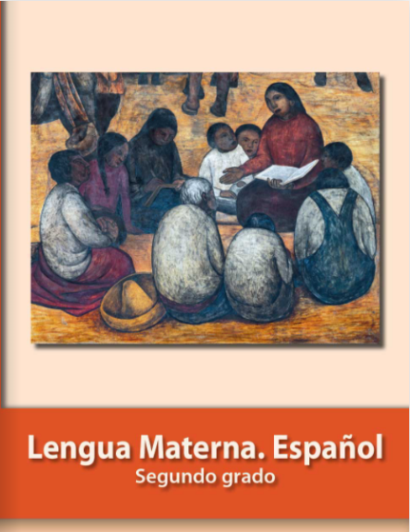
https://libros.conaliteg.gob.mx/P2ESA.htm

